ALFABET LOGOPEDYCZNY – MARZEC, KWIECIEŃ
ZAD 6.
F jak farma.
Cel: ćwiczenia słuchowe, różnicowanie dźwięków, rozwijanie słownictwa.
Opis: Rozkładamy obrazki lub figurki zwierząt. Dziecko słucha dźwięku z nagrania (lub dorosły naśladuje) – np. „muu”, „bee”, „kukuryku”. Wskazuje odpowiednie zwierzę. Potem je nazywa lub powtarza nazwę po osobie dorosłej. Na koniec prosimy dziecko by opowiedziało coś o tym zwierzęciu. Np. „Krowa daje mleko” lub „Pies merda ogonem, gdy jest wesoły”.

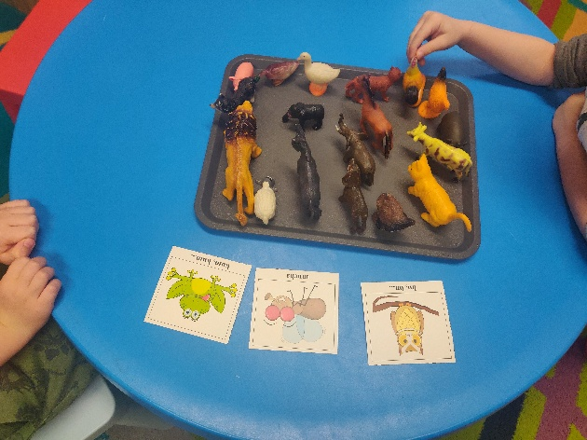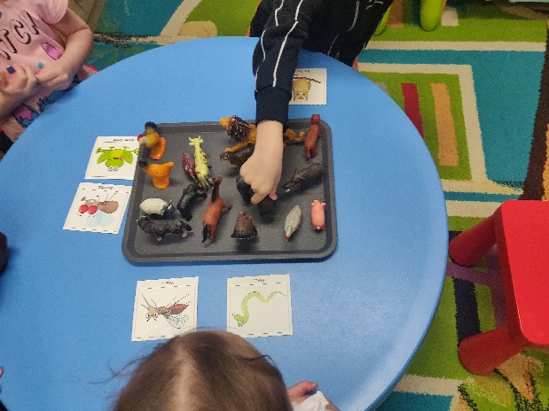

ZAD 7.
M jak magiczne pudełko.
Cel: ćwiczenie dźwiękonaśladowcze usprawniające pracę narządów mowy.
Opis: Prowadzący przygotowuje pudełko, w którym umieszcza przedmioty lub ich emblematy. Zadaniem dzieci jest wylosowanie jednej rzeczy i zaprezentowanie odgłosu wydawanego przez tą rzecz. Np. nożyczki-ciach, ciach; owoc-mniam, mniam; konik – kląskanie.
